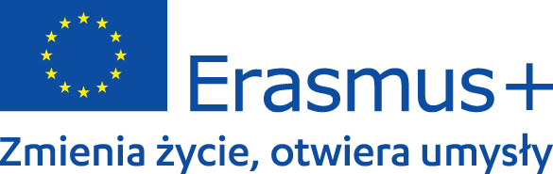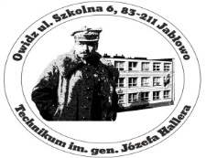

FORMULARZ REKRUTACYJNY UCZNIA
(rekrutacja uzupełniająca w roku szkolnym 2021/2022)
PROGRAM ERASMUS+
PROJEKT „TRENING CZYNI MISTRZA”- ROLA PRAKTYK ZAGRANICZNYCH W ROZWOJU ZAWODOWYM I OSOBISTYM MŁODEGO PRZEDSTAWICIELA UNII EUROPEJSKIEJ

DATA WPŁYWU FORMULARZA (wypełnia osoba przyjmująca formularz)
NR FORMULARZA (wypełnia osoba przyjmująca formularz)
PODPIS OSOBY PRZYJMUJĄCEJ FORMULARZ

- DANE KANDYDATA NA UCZESTNIKA PROJEKTU

IMIĘ |  | NAZWISKO

- ADRES ZAMIESZKANIA

WOJEWÓDZTWO |  | POWIAT |  | GMINA
MIEJSCOWOŚĆ |  | ULICA
NR BUDYNKU |  | NR LOKALU |  | KOD POCZTOWY
OBSZAR ZAMIESZKANIA | MIEJSKI ( TAK/ NIE ) WIEJSKI ( TAK/NIE )

Komisja Europejska oraz Narodowa Agencja Programu Erasmus+ nie ponoszą odpowiedzialności za zawartość merytoryczną.

- KRYTERIA RÓWNOŚCI SZANS (TAK/NIE)
każde kryterium musi być potwierdzone dokumentem

NAZWA KRYTERIUM | TAK/ NIE | UZYSKANE PUNKTY
mniejszość narodowa
niepełnosprawność w rodzinie
zamieszkanie na terenie gminy wiejskiej
wsparcie socjalne (np. zasiłek rodzinny)
sytuacja rodzinna: rodzina rozbita lub śmierć rodzica
samotne rodzicielstwo

- OCENY SEMESTRALNE
( semestr I; rok szkolny 2021/2022)
ŚREDNIA OCEN | UZYSKANE PUNKTY

- OCENA Z ZACHOWANIA
( semestr I; rok szkolny 2021/2022)
OCENA | UZYSKANE PUNKTY

Komisja Europejska oraz Narodowa Agencja Programu Erasmus+ nie ponoszą odpowiedzialności za zawartość merytoryczną.

- INFORMACJA WYCHOWAWCY O AKTYWNOŚCI I ZAANGAŻOWANIU UCZNIA (KLASA:............................)

RODZAJ AKTYWNOŚCI | NAZWA AKTYWNOŚCI | UZYSKANE PUNKTY
Konkursy (zawody sportowe )
Akcje charytatywne ( wolontariat )
Udział w uroczystościach szkolnych

- WYPEŁNIA OSOBA WERYFIKUJĄCA WNIOSEK

Liczba uzyskanych punktów
Podpis

Komisja Europejska oraz Narodowa Agencja Programu Erasmus+ nie ponoszą odpowiedzialności za zawartość merytoryczną.

